平成29年11月発行

***新公会計NEWS ≪第１号≫***

***～ 大阪府の財務状況を分かりやすく！ ～***

**◎はじめに**

大阪府では、従来の官庁会計の仕組みに、複式簿記・発生主義という企業会計の考え方を取り入れた新公会計制度を導入し、日々の仕訳入力に基づく財務諸表を作成することで、府民のみなさまに行政運営の情報を正確にわかりやすく公表するとともに、財務マネジメントにも活用しているところです。

**『新公会計NEWS』**では、作成しました平成２8年度の財務諸表の内容を中心に、数回にわたってわかりやすく解説していくことで、府民のみなさまに大阪府の財務状況の概要をお伝えしていきます。

**◎大阪府の会計制度**

**新公会計制度**

複式簿記

発生主義



**官庁会計制度**

単式簿記

現金主義

官庁会計だけでは・・・

●土地や建物などの「資産」や地方債などの「負債」の情報が把握できない！

●「収入」と「支出」としか捉えず、資本と損益の区別がない！

●「減価償却」や「人件費」を含めた正確なコストが分からない！

**財務諸表**

貸借対照表（BS）

行政コスト計算書（PL）

純資産変動計算書

キャッシュ・フロー計算書（CF）

**《財務諸表とは》**

『貸借対照表』、『行政コスト計算書』、『キャッシュ・フロー計算書』及び『純資産変動計算書』を特に「財務４表」といい、さらに財務諸表の基本的な処理方針の説明や不足する情報を補うために「注記」や「附属明細表」をあわせて**「財務諸表」**と呼んでいます。

[新公会計制度による大阪府の](http://www.pref.osaka.lg.jp/kaikei/newzaimusyohyou/index.html)**[財務諸表](http://www.pref.osaka.lg.jp/kaikei/newzaimusyohyou/index.html)**[の掲載は、大阪府ホームページ（カテゴリーからさがす）⇒](http://www.pref.osaka.lg.jp/kaikei/newzaimusyohyou/index.html)

[「府政運営・市町村」⇒「財政」⇒「新公会計制度による大阪府の財務諸表について」でご覧いただけます。](http://www.pref.osaka.lg.jp/kaikei/newzaimusyohyou/index.html)

C:\Users\koshikak\AppData\Local\Microsoft\Windows\Temporary Internet Files\Content.IE5\JXU828HU\MC900343747[1].wmf

C:\Program Files\Microsoft Office\MEDIA\OFFICE14\AutoShap\BD18217_.wmf

*今回は、「財務４表」のうちの１つ、『貸借対照表』について解説します。*



「貸借対照表」は財務諸表の作成基準日（年度末）における、「資産」や「負債」、「純資産」の状況を明らかにするための計算書です。

**貸借対照表（バランスシート）の構成**

「負債」というのは、「返さなければならない借金の状態」を表します。

流動負債と固定負債に分けて表示しています。

|  |  |
| --- | --- |
| **資産の部** | **負債の部** |
| **純資産の部**  「純資産」とは、資産の総額から負債の総額を引いたものです。  「現在までの世代が負担してきた金額」に相当します。 |

「資産」とは、所有している財産（お金と物）と権利（債権）です。

流動資産と固定資産に分けて表示しています。



*それでは、『貸借対照表』についての解説です。はじめに資産の部についての解説です。*



1. 大阪府の「資産」の合計は、

**8兆2,657億円**で、H27年度から、やや減少しています。

（H27年度に比べ289億円減）

☆金額は、億円未満を四捨五入して表示しています。

このため、表内での合計等が一致しないことがあります。

|  |  |  |  |  |
| --- | --- | --- | --- | --- |
|  | | | 平成28年度 | 平成27年度 |
| 1. **資産の部** | | | **82,657** | **82,946** |
|  | 1. 流動資産 | | 5,055 | 5,811 |
| ③  ④  ⑤ | 現金預金  未 収 金  不納欠損引当金  基 金  そ の 他 | 602  401  ▲131  3,254  929 | 628  430  ▲142  4,137  758 |
|  | ⑥固定資産 | | 77,602 | 77,135 |
| ⑦  ⑧  ⑨  ⑩ | 事業用資産  インフラ資産  建設仮勘定  投資その他の資産  そ の 他 | 22,109  40,059  3,061  11,860  512 | 22,052  40,697  2,624  11,257  505 |

　　　　　　　　　　　　　　　　　　　　　　　　　　　　　 (単位：億円）

②「流動資産」は、1年以内に現金化することができる資産です。

（H27年度に比べ756億円減）

③「未収金」は、収入すべき額のうち、

まだ収入されていない額です。

税未収金・その他未収金があります。

（H27年度に比べ29億円減）

C:\Users\koshikak\AppData\Local\Microsoft\Windows\Temporary Internet Files\Content.IE5\S1OR8A20\MC900326756[1].wmf

④「不納欠損引当金」は、未収金のうち、回収不能と見込まれる金額です。

⑤「基金(流動資産)」は、財政運営を計画的に行ったり特定の目的のために、資金を積み立てるもので、いわゆる家計における預貯金に相当するものです。

（H27年度に比べ883億円減）

⑦「事業用資産」は、府庁舎や学校などで、公共用に使用する資産のうち道路や河川などの「インフラ資産を除く資産」です。

「有形固定資産」(土地や建物など)と「無形固定資産」(特許権など)があります。

（H27年度に比べ57億円増）

C:\Users\koshikak\AppData\Local\Microsoft\Windows\Temporary Internet Files\Content.IE5\8F0OABYY\MC900228060[1].wmf

⑥「固定資産」は、長期にわたり保有する資産です。

たとえば、土地・建物・工作物などがこれに当てはまります。

（H27年度に比べ467億円増）



⑨「建設仮勘定」は、建物・機械・土地などの固定資産を取得する場合における支出などを、その資産が完成するまでの間、計上するものです。

建設途中の未完成の固定資産です。

（H27年度に比べ438億円増）

C:\Users\koshikak\AppData\Local\Microsoft\Windows\Temporary Internet Files\Content.IE5\S1OR8A20\MC900434207[1].wmf

⑧「インフラ資産」は、

道路・河川・下水道・港湾等の資産です。

（H27年度に比べ638億円減）



⑩「投資その他の資産」は、法人等や公営企業会計への「出資金」や、

翌々年度以降に償還が見込まれる貸付金、減債基金※などの基金です。

（H27年度に比べ604億円増）

※ 府の借金である府債の返済の際に、満期日が来るまでの間、「借金を返済したつもり」で、お金を貯めておく「財布」にあたるもの。

C:\Users\koshikak\AppData\Local\Microsoft\Windows\Temporary Internet Files\Content.IE5\8F0OABYY\MC900234659[1].wmf

|  |  |  |  |  |  |
| --- | --- | --- | --- | --- | --- |
|  | | | | 平成28年度 | 平成27年度 |
| 1. **負債の部** | | | | **66,673** | **68,250** |
|  | 1. 流動負債 | | | 8,198 | 9,484 |
|  | | ③地 方 債  ④賞与引当金  そ の 他 | 7,382  387  429 | 8,607  460  417 |
|  | ⑤固定負債 | | | 58,475 | 58,766 |
|  | | ⑥地 方 債  ⑦退職手当引当金  そ の 他 | 53,838  4,236  401 | 53,136  5,211  420 |
| **純資産の部** | | | | **15,984** | **14,696** |
|  | | ⑧純 資 産  （うち当期純資産増減額） | | 15,984  1,288 | 14,696  ▲707 |
| **負債及び純資産の部合計** | | | | **82,657** | **82,946** |

*続いて『****負債の部****』と『****純資産の部****』について解説します。*

1. 大阪府の「負債」の合計は、

**6兆6,673億円**で、H27年度よりやや減少しています。

（H27年度に比べ1,577億円減）

②「流動負債」は、1年以内に支払時期が到来する負債です。

（H27年度に比べ1,286億円減）



③「地方債(流動負債)」は施設の建設や改修等のために発行した地方債の残高のうち、翌年度(H29)に支払予定の額です。

（H27年度に比べ1,225億円減）



④「賞与引当金」は翌年度(H29)に支払予定の期末手当及び勤勉手当のうち、H28年度の費用とすべき金額を計上しています。

（H27年度に比べ73億円減）

⑤「固定負債」は、１年を超えて支払時期が到来する負債です。

（H27年度に比べ291億円減）

☆金額は、億円未満を四捨五入して表示しています。

このため、表内での合計等が一致しないことがあります。

⑥「地方債(固定負債)」は地方債の残高のうち、翌年度(H29)に支払う予定の金額（流動負債に計上した額）を除いた額です。

（H27年度に比べ702億円増）

⑧大阪府の「純資産」は、

**1兆5,984億円**で、H27年度から、増加しています。

（H27年度に比べ1,288億円増）

⑦「退職手当引当金」は全職員が自己都合により退職した場合に必要となる退職手当を計上しています。

（H27年度に比べ975億円減）





**大阪府の過去5年間の主な資産、負債、純資産の推移**

***5年間の資産の推移***

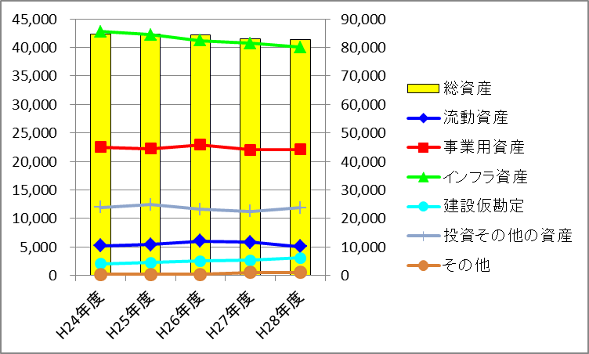

（単位：億円）

(各資産)

(総資産)

大阪府では、H23年度から新公会計制度による財務諸表を作成してきました

ので、直近5年間の資産、負債、純資産の推移を見ていきます。

まずは資産の推移を見ていきます。

資産全体としてはおおむね横ばいですが、H25～H28の4年間で見ると減少傾向にあります。主な資産項目の状況は以下のとおりです。

○流動資産は、未収金などの減少により、おおむね減少傾向となっています。

○事業用資産は、おおむね横ばいでしたが、28年度は大阪市立特別支援学校の移管に伴う資産の受入などによりやや増加となっています。

○インフラ資産は、工作物などの減少により、減少傾向となっています。

○建設仮勘定は、増加傾向となっています。

○投資その他の資産は、出資金などの減少により減少傾向でしたが28年度は増加となっています。

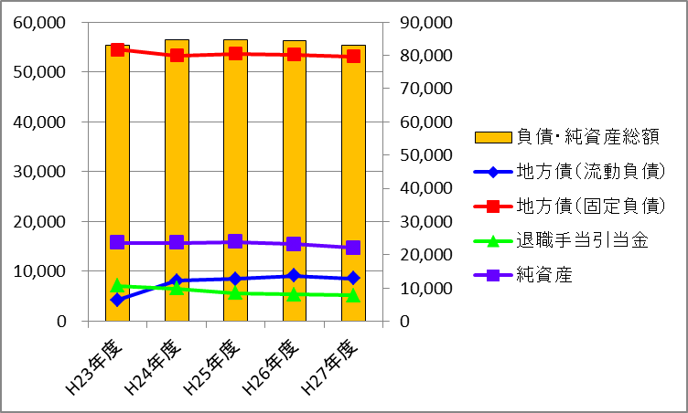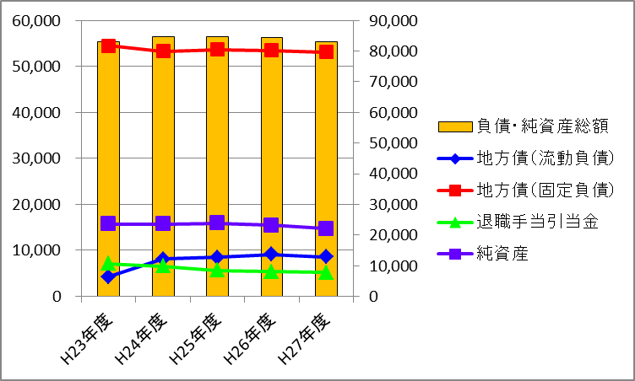









C:\Program Files\Microsoft Office\MEDIA\CAGCAT10\j0285444.wmf



***5年間の負債・純資産の推移***

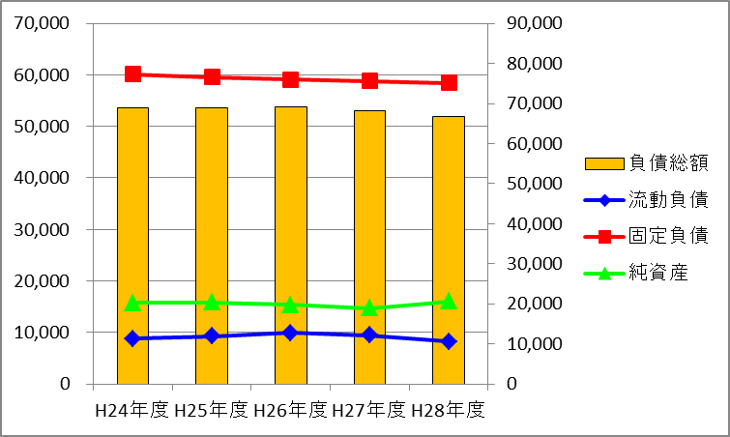

(負債総額)

（単位：億円）

(各負債)等

次に負債及び純資産の推移を見ていきます。

負債総額はおおむね横ばいですが、H25～H28の4年間で見ると、減少傾向にあります。主な負債項目の状況は以下のとおりです。

○流動負債は、地方債の減少などにより減少傾向となっています。

○固定負債は、減少傾向となっています。28年度の減少理由としては、政令市（大阪市、堺市）の小中学校教職員費の負担が大阪府から政令市に移譲された(H29.4.1）ことなどに伴う退職手当引当金の減少などが主な原因です。

純資産は、減少傾向となっていましたが、28年度は増加となっています。

**府民ひとり当たりの貸借対照表（バランスシート）**

|  |  |
| --- | --- |
| **資　産** 93万6千円 | **負　債** 75万5千円  現在までの世代が負担してきた金額です  **将来世代の負担が８割を超えています。**  **80.7%** |
| **純資産** 18万1千円  **19.3%** |

[新公会計制度による大阪府の](http://www.pref.osaka.lg.jp/kaikei/newzaimusyohyou/index.html)**[財務諸表](http://www.pref.osaka.lg.jp/kaikei/newzaimusyohyou/index.html)**[の掲載は、大阪府ホームページ（カテゴリーからさがす）⇒](http://www.pref.osaka.lg.jp/kaikei/newzaimusyohyou/index.html)

[「府政運営・市町村」⇒「財政」⇒「新公会計制度による大阪府の財務諸表について」でご覧いただけます。](http://www.pref.osaka.lg.jp/kaikei/newzaimusyohyou/index.html)

*次回は、『行政コスト計算書』について解説します！*

《参考》「大阪府推計人口」8,826,276人（H29.4.1現在）